第五课和谐的师生关系同步练习2024-2025学年统编版道德与法治七年级上册
一、选择题
1.2024年9月10日是第40个教师节，在这一天，多地城市的地标建筑为教师亮灯，送上祝福。这是因为( )
A.教师是社会上最高贵的职业 B.教师是我们学习和成长的引路人
C.教师是履行教育教学职责的专业人员 D.时代对教师提出了更高的要求
2.虽然我们能否学成，并不仅仅依赖于老师，但老师的作用绝对是不可替代的。“师也者，教之以事，而喻诸德者也。”这主要强调老师( )
A.是我们学习知识的引路人 B.是我们锤炼品格的引路人
C.是我们创新思维的引路人 D.是我们乐于助人的引路人
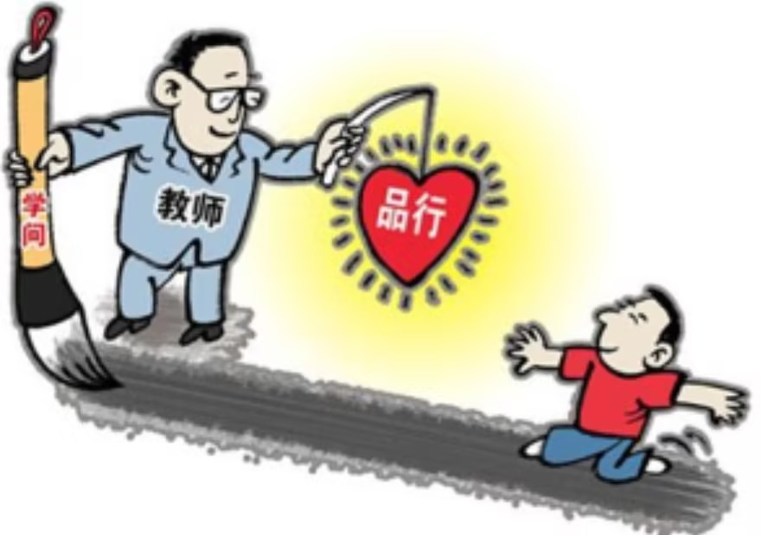
3.内蒙古呼和浩特一所小学的一年级数学老师，为了给学生上好课，深夜里独自一人对着空教室，一遍遍地练习讲课。可见,这位老师( )
A.有道德情操，心有小我 B.有理想信念，热爱教育
C.有扎实学识，知识渊博 D.有仁爱之心，关爱学生
4.对漫画《师“道”》认识正确的是( )
A.教师都具有刻苦钻研的精神
B.教师已发展为一种专门职业
C.尊师是中华民族的传统美德
D.教师承担着教书育人的使命
5.2024年3月2日,全国优秀教师“教育家精神”2024年巡回宣讲活动来到华南师范大学，6位全国优秀教师结合工作实际，分享了扎根讲台、潜心育人的感人故事。下列诗句能够为这些优秀教师作最好注脚的是( )
A.纸上得来终觉浅，绝知此事要躬行 B.鹤发银丝映日月，丹心热血沃新花
C.新竹高于旧竹枝，全凭老干为扶持 D.天生我材必有用，千金散尽还复来
6.教师是立教之本、兴教之源,是教育发展的第一资源。其承载的重任包括( )
①传播知识、传播思想 ②传播技术、教人成功
③传播真理、塑造灵魂 ④塑造生命、塑造新人
A.①②③ B.①②④ C.①③④ D.②③④
7.小时候的我只知道玩,什么都不懂!是老师让我明白爱国的真正意义。她说,爱国是军人那满头的汗水,爱国是医生心中救死扶伤的信念,爱国是交通警察在风雨中的手势,爱国也是老师手中粉笔在黑板上的写字声。这主要说明老师( )
A.具有无私奉献的精神 B.是我们奉献祖国的引路人
C.是人类文明的传承者 D.让我们学会为人处世
8.一名同学在回忆自己的老师时说:“当我有难题解不开的时候,老师总是用她的睿智来帮我解决困惑。当我生活有困难时，老师像妈妈一样帮助和关心我。”这个同学主要描述了老师( )
①有理想信念 ②有道德情操
③有扎实学识 ④有仁爱之心
A.①② B.①③ C.②④ D.③④
9.广东深入学习习近平总书记关于教育家精神的重要论述，着力将教育家精神融入深化新时代教师队伍建设改革,以强师之策厚植人才培养、科技创新沃土,奋力在教育强国建设新征程中作出广东贡献。这里的教育家精神包括( )
①心有大我、至诚报国的理想信念 ②启智润心、因材施教的育人智慧
③胸怀天下、无私奉献的世界情怀 ④勤学笃行、求是创新的躬耕态度
A.①②③ B.①②④ C.①③④ D.②③④
10.随着信息技术的发展，我们学习知识的方式发生了很大的变化，同学们对是否还需要老师展开了辩论。
正方：老师不仅是我们学习知识的引路人，也是我们精神成长的引路人，给予我们生活上的关心和情感上的关怀,这是技术取代不了的,所以未来的发展需要老师。
反方：学习者可以通过网络自主学习，甚至在某些方面，我们可能比老师知道的还要多，所以未来的社会发展可以不需要老师。

双方的辩论，给予我们的启示是( )
①教师承载着塑造灵魂、塑造生命的重任
②好老师没有统一的模式，可以各有千秋
③教师是我们学习和成长道路上的引路人
④现代社会仍需教师承担教书育人的使命
A.①②③ B.①②④ C.①③④ D.②③④
11.党的十八大以来,习近平总书记高度重视教师工作,在不同场合多次强调教师工作的重要意义。这是因为( )
A.老师能让我们取得优异成绩，考取好的大学
B.老师能帮助学生找到好的工作，享有幸福的人生
C.老师是学生成长道路上的引路人,使人不犯错误
D.老师的工作是塑造灵魂、塑造生命、塑造新人的工作
12.时代在发展,教师的工作理念和工作方式发生了很大变化,这也对教师提出了更高的要求。某校2.学生会决定创作一期“新时代的教师修养”的电子板报(下图左)。小明准备了一张图片素材(下图右),请你帮助他把该素材放在板报的合适位置。( )
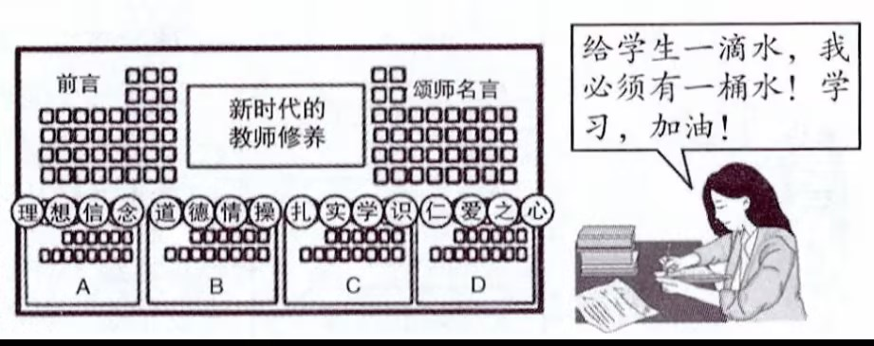
13.上课时，教室内的同学们专心致志、认真听讲，他们眼睛里充满对知识的渴望。数学老师动情地说：“同学们认真的样子真美，你们的勤奋好学是我工作前进的动力，是我不断进步的根本。”下列对此理解最恰当的是( )
A.春蚕到死丝方尽 B.尊师重教扬美德
C.教学相长共提升 D.令公桃李满天下
14.徐特立是毛泽东就读师范时期的教师。徐特立渊博的知识、进步的思想、高尚的品德对毛泽东的学业和思想有相当的帮助和影响。在毛泽东的影响下，徐特立毅然加入中国共产党。以下能正确描述这段跨越半个世纪师生情的是( )
A.要正确对待老师的表扬和批评
B.教师是人类文明的主要传承者
C.承认师生之间的差异，接纳相互间的不同
D.师生之间彼此尊重、携手共进
15.临近期末，学校开展“最受欢迎老师”的评选活动，小丞说：“我最喜欢道德与法治老师，因为他常常有独到的见解。”小煊说:“我最喜欢班主任,因为他真实坦诚。”小芬说:“我最喜欢数学老师,因为她幽默风趣。”对此，以下理解正确的是( )
A.老师之间不应该存在差异 B.尊重并适应不同风格的老师
C.学识渊博的老师才值得尊重 D.与自己不喜欢的老师少交往
16.深圳一对师生联手出战，在2023年全国职业院校技能大赛中斩获一等奖，夺得深圳首个“师生同赛”全国技能大赛金牌。他们是深圳市第二职业技术学校教师李海和学生海依拉提·吐尔逊。这对师生用行动告诉我们( )
A.教学相长，携手共进 B.无话不说，师生和谐
C.相互体谅，师生齐乐 D.智者为上，长者为尊
17.中华诗词魅力无穷,蕴含浓浓语感、美感和情感。下列诗词中表达师生之情的有( )
①人间可恨知多少，不及同君叩老师 ②天涯海角有尽处，唯有师恩无穷期
③独在异乡为异客，每逢佳节倍思亲 ④人生自古谁无死？留取丹心照汗青
A.①② B.①③ C.②④ D.③④
18.国将兴,必贵师而重傅。尊师重教,是中华民族自古就有的优良传统。党的十八大以来,几乎每逢教师节，全国教师都会收到来自习近平总书记的问候和祝福。尊重老师是因为( )
①老师是我们敬重的长辈 ②老师是我们的良师益友
③老师也是有血有肉的普通人 ④老师决定着我们成就的大小
A.①②③ B.①②④ C.①③④ D.②③④
19.新课程改革着重强调课堂教学“学生是主体，老师是主导”。面对老师主导，作为学生，我们正确的做法是( )
①老师是外在因素，学习全靠自己独学
②要有勤学好问、积极主动的态度
③真诚、恰当地向老师表达自己的观点和见解
④与老师分享自己的学习感受、学习成果
A.①②③ B.①②④ C.①③④ D.②③④
20.我们身边的老师,有的幽默开朗,课堂妙趣横生；有的激情飞扬,特别能感染学生；有的沉稳严肃,讲课深入浅出……面对不同风格的老师，我们应该( )
A.尊重并适应不同风格的老师 B.根据个人喜好决定学习的态度
C.要求老师改进自己的教学风格 D.毫不在意，按照自己的风格学习
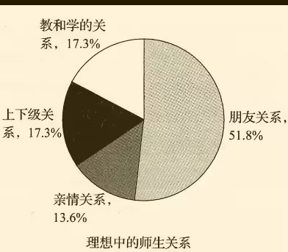
21.小林对“理想中的师生关系”进行调查，调查结果如右图。要实现“51.8%的目标”，你建议同学们( )
①对老师言听计从，百依百顺
②尊重老师，尤其要尊重老师的劳动
③主动和老师沟通，理解老师
④主动参与、勤学好问，促进教学相长
A.①② B.①③ C.②④ D.③④
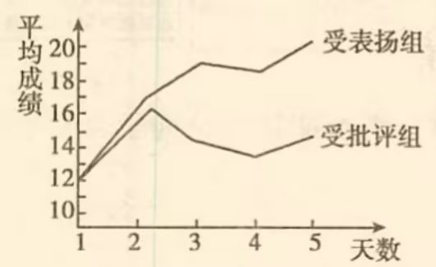
22.如图是某学校开展的教学实验结果，这不仅提醒教师要正确运用表扬与批评的手段，也在警示学生( )
A.不要太在意老师的表扬和批评
B.要正确对待老师的表扬和批评
C.老师的表扬都能提高学生成绩
D.老师的批评会使学生成绩下降
23.小新原来的英语老师请病假了,他不喜欢新任英语老师的教学风格,因此成绩上不去,他很苦恼。对此,他正确对待、解决问题的路径应该是( )
①努力适应新教法提高成绩 ②发现新任老师的各种优点
③主动与新任老师交流探讨 ④尊重老师不同的教学风格
A.①→③→②→④ B.④→②→③→①
C.④→①→②→③ D.②→④→③→①
二、主观题
24.材料 “感动中国2023年度人物”刘玲琍老师坚守特殊教育一线33年，用教师的神圣职责和母亲般的博大胸怀，为残疾孩子撑起了一片爱的天空。她勤于钻研业务，育残成才，所教的80多名听障学生中有20多名考上了大学。她自创出唇舌操、触摸法和情境教学法，为听障孩子找到了打开有声世界的钥匙。在《榜样8》节目中，她的学生刘寒湘出镜深情表达对老师的爱：“敬爱的刘老师，谢谢您，您对我不嫌不弃，每天一个字、一个词、一句话地教我，我终于学会了说话，感谢您，让我走出了无声的世界。”
阅读材料，结合所学知识，回答以下问题：
（1）如果让你选取一些词来概括刘玲琍老师的事迹，你会选用哪些词？(2分)

（2）结合刘玲琍老师的事迹及所学知识,谈谈老师在个人成长中发挥着怎样的作用。(4分)

（3）从刘玲琍老师的身上你感受到哪些教育家精神?(4分)

25.【感受教师魅力】
2023年度全国教书育人楷模候选人何容妹从事乡村教育工作以来，35年如一日，对工作充满激情,努力地用“德、勤、才、学”诠释着自己所钟爱的教育事业。从教数十年,何容妹不曾放弃一个学生,她用真情换取信任,用真心和学生交心,培养了上千名学生,不少学生大学毕业后回到了白花镇,为家乡事业出力。她说:“我教书大半辈子,就做了两件事,一件是关心学生,另一件就是把课上好。”
何老师的事迹令人动容，为向何老师学习，你所在的班级准备召开一次“弘扬敬师美德”主题班会，请你完成以下任务：
(1)你认为何老师身上蕴藏着哪些优秀品质？(2分)

(2)请写下你在与老师的交往中那些感动的瞬间。(2分)

(3)为弘扬敬师美德，活动的最后，请写下你要对老师说的话。（不少于50字，4分）

26.2023年全国优秀教师代表座谈会在北京召开。作为代表之一，北京师范大学教授顾明远，扎根讲坛七十余载，努力做“经师”和“人师”相统一的“大先生”。现在年逾九旬的他仍坚持全程站主为学生授课。顾先生很爱与学生交流，他说，“是学生们让我找到了教学和科研的快乐”，但他不要求学生亦步亦趋地跟随他做学问，而是让学生根据自身的认识去探索、发现，他只是在学生询问和需要支持的时候提供帮助。顾先生尊重学生的个人学术观点并不等于他对学生要求不够严格。他曾为准确判断一位学生博士学位论文的观点是否正确而召开3次学术研讨会；他曾过年期间还在修改学生论文，将错别字、病句等一一标出……其严谨治学和爱生育人的作风深深印刻在学生心中。
阅读材料，结合所学知识，回答以下问题：
（1）顾先生的教学生涯反映了怎样的师生关系？(3分)
（2）建立良好的师生交往，材料带给我们哪些启示？(4分)
（3）先生之风，山高水长。说说生活中我们应如何尊重老师。(4分)

27.师者，敬也。老师是我们成长中重要的见证者。在他们的引领和教导下，我们逐步走向成熟。某初中计划在校园网站开通“师生关系情况”大调查活动。假如你是其中的一员，请积极参与并完成下列任务。
调查主题 | (1)确定切合实际的明确的主题。(2分)
调查准备 | - 为了保障此次网络调查活动高质、有效地进行,作为组织者,应该提前做哪些准备工作？
调查内容 | 网络调查“真心话”  大树：“我很喜欢语文老师，我有许多话想和他说，但又不敢说。我希望能和他成为朋友，可又担心老师瞧不起我。我的内心很矛盾。”  令狐冲:“我成绩差,讨厌学习,经常完不成作业,违反课堂纪律,是数学老师批评的‘常客’。”
调查体会 | 我最爱的老师  我特别喜欢我的班主任，她课堂上幽默风趣，循循善诱，总是和我们一起谈论、探究知识，课堂氛围轻松、民主，我们在谈笑中就获得了知识，明白了道理；课下，班主任平易近人，和我们一起谈理想、谈人生，谁有情绪问题她都会耐心开解……  (3)你喜欢这样的班主任吗?为什么?(6分)
今后建议 | (4)请你运用所学知识，针对调查内容中的学生，任选其一留言并提出建议，以改善师生关系。(4分)

参考答案
一、选择题
题号 | 1 | 2 | 3 | 4 | 5 | 6 | 7 | 8 | 9 | 10
答案 | B | B | B | D | B | C | B | D | B | C
题号 | 11 | 12 | 13 | 14 | 15 | 16 | 17 | 18 | 19 | 20
答案 | D | C | C | D | B | A | A | A | D | A
题号 | 21 | 22 | 23
答案 | C | B | B

二、主观题
24.（1）热爱、奉献、责任等。
（2）①老师是我们锤炼品格的引路人。②老师是我们学习知识的引路人。③老师是我们创新思维的引路人。④老师是我们奉献祖国的引路人。
（3）心有大我、至诚报国的理想信念，言为士则、行为世范的道德情操，启智润心、因材施教的育人智慧，勤学笃行、求是创新的躬耕态度，乐教爱生、甘于奉献的仁爱之心，胸怀天下、以文化人的弘道追求。
25.(1)关爱学生、无私奉献、强烈的社会责任感等。
(2)示例：生病期间，老师到家里给我补习落下的功课；家庭遭遇变故，老师像朋友一样给我心灵的安慰。
(3)示例：感谢您长久以来的陪伴，是您给我打开知识宝库的金钥匙，是您为我扬起了理想的风帆。我在您温暖目光的注视下变得充满自信，在您汗水的滋润下，像种子一样发芽长大，老师，谢谢您！
26.（1）彼此尊重、教学相长、携手共进。
（2）①真诚接受老师的引领和指导。我们应该发自内心地尊重老师，善于从老师的教诲中汲取成长的营养，以勤学好问、积极主动的态度与老师交流。②正确对待老师的批评。老师的批评意味着关心、提醒和劝诫，帮助我们反省自己、完善自我。对待老师的批评，我们应把注意力放在老师批评的内容上，理解老师的良苦用心。
（3）示例：尊重老师的人格尊严、个性差异和劳动成果；关心老师、理解老师；言谈得体，文明有礼；等等。
27.(1)如我眼中的师生关系、师生关系大家谈等。
(2)调查对象应有效，最好是本校学生、老师、家长；语言要文明，要维护学校风气；要彼此尊重；事实表述要实事求是，不诬陷、诽谤他人；等等。
(3)我喜欢这样的班主任。调查体会中描述的情境是师生交往理想而美好的状态。师生之间应彼此尊重、教学相长、携手共进。老师是我们敬重的长辈，是我们的良师益友，也是有血有肉、有喜怒哀乐的普通人，我们应主动理解、关心老师。
(4)示例：①大树：应积极、主动、大胆地和老师交往，主动与老师沟通。
②令狐冲：要正确对待老师的批评，老师的批评意味着关心、提醒和劝诫，帮助我们反省自己、完善自我。对待老师的批评，我们应把注意力放在老师批评的内容上，理解老师的良苦用心。

